Лабораторная работа 11

Упражнение 1. Создайте целочисленный массив 4x2 и распечатайте его атрибуты.
Примечание. Элемент должен быть беззнаковым int16. И распечатайте следующие атрибуты:
- Форма массива.
- Размеры массива.
- Длина каждого элемента массива в байтах.
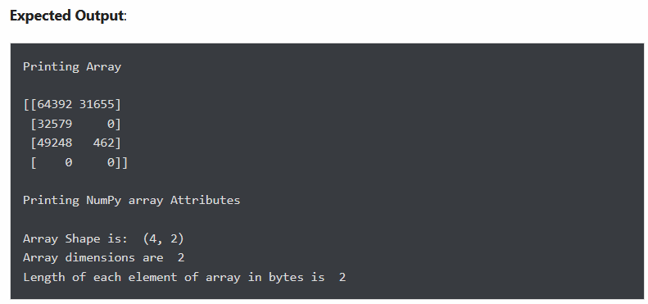

Упражнение 2. Создайте целочисленный массив 5x2 из диапазона от 100 до 200, чтобы разница между каждым элементом была равна 10.
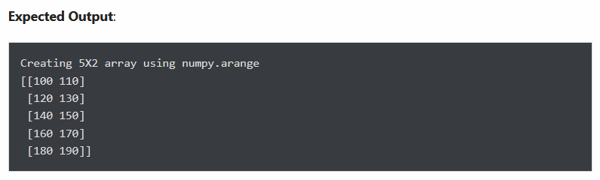

Упражнение 3: вернуть массив нечетных строк и четных столбцов из приведенного массива NumPy

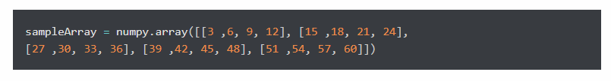
Ожидаемый результат
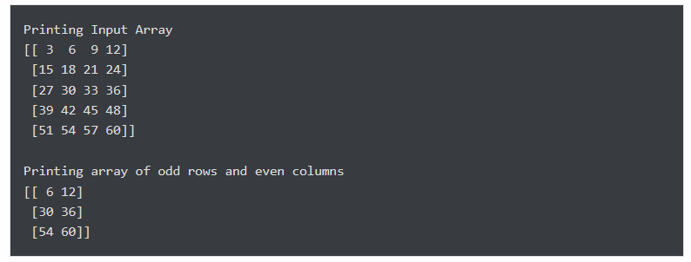

Упражнение 4: Создайте массив результатов, выполнив сложение следующих двух массивов NumPy. Затем измените массив результатов, возведя в квадрат каждый элемент.
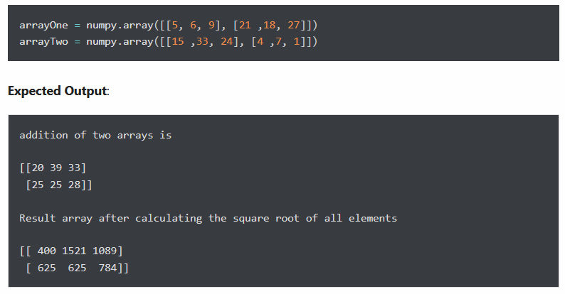

Упражнение 5: разделите массив на четыре подмассива равного размера
Примечание. Создайте целочисленный массив 8x3 из диапазона от 10 до 34, чтобы разница между каждым элементом была равна 1, а затем разделите массив на четыре подмассива равного размера.
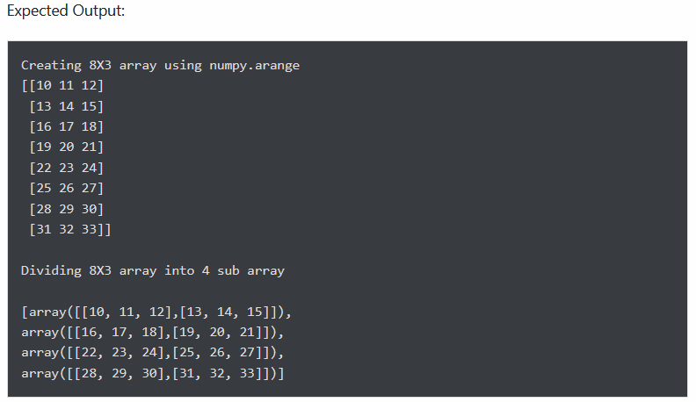

Упражнение 6. Распечатайте максимальные элементы для столбцов и минимальные элементы для строк из следующего двумерного массива.

Упражнение 7. Удалите второй столбец из данного массива и вставьте на его место следующий новый столбец.
